Об’єктове тренування з питань цивільного захисту
26 жовтня 2023 року відповідно до наказу ректора від 10.10.2023 року №489-1-10 відбулося об’єктове тренування з питань цивільного захисту в гуртожитку №1 студентського містечка НУ "Львівська політехніка" по вул. вул. Бой-Желенського, 14 в м. Львові.
Тема: «Дії керівництва студентського містечка в гуртожитку №1 по вул. Бой-Желенського, 14 з метою перевірки реальності «Плану реагування на надзвичайні ситуації Національного університету «Львівська політехніка», дієвості системи оповіщення та зв'язку, підготовки співробітників та студентів до практичних дій в умовах особливого періоду з елементами пожежогасіння з проведенням евакуації людей при взаємодії з пожежно-рятувальним підрозділом 3-го Державного пожежно-рятувального загону м. Львова ГУ ДСНС України у Львівській області, що обслуговує даний об’єкт».
Навчальні цілі:
- відпрацювання навичок учасників освітнього процесу щодо евакуації на період загрози виникнення або виникнення надзвичайної ситуації; - відпрацювання навичок персоналу з гасіння умовної пожежі на початковому етапі із застосуванням первинних засобів пожежогасіння та внутрішнього протипожежного водогону; - відпрацювання навичок медичного персоналу та учасників освітнього процесу при наданні долікарської допомоги потерпілому в результаті умовної пожежі; - досягнення злагодження в спільних діях обслуговуючого персоналу і учасників освітнього процесу при виникненні умовної пожежі в приміщеннях гуртожитку та ліквідації її наслідків при взаємодії з представниками пожежно-рятувального підрозділу; - ознайомлення обслуговуючого персоналу та учасників освітнього процесу з технічними можливостями основної пожежної техніки, її вузлів і агрегатів, яка знаходиться на озброєнні пожежно-рятувального підрозділу; - визначення необхідних заходів щодо коригування Плану евакуації на випадок надзвичайної ситуації в гуртожитку.
Етапи об’єктового тренування з питань цивільного захисту:
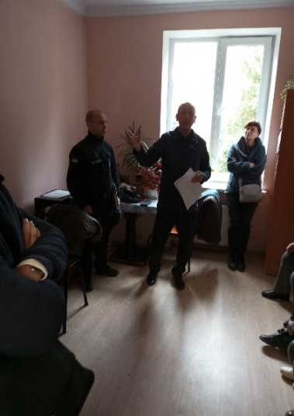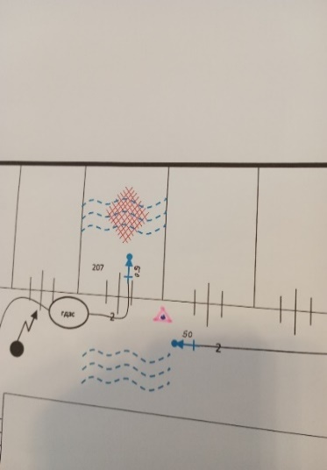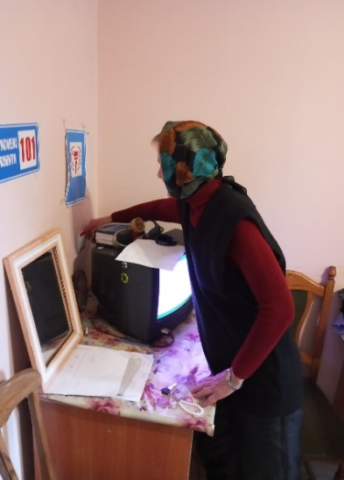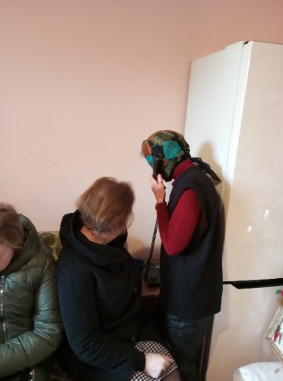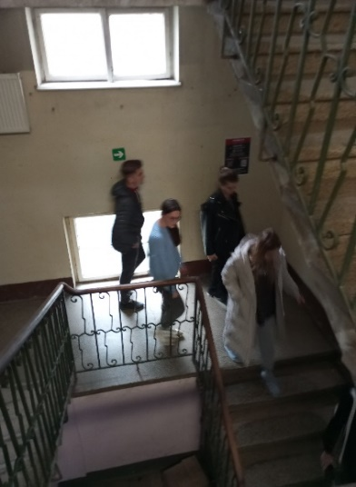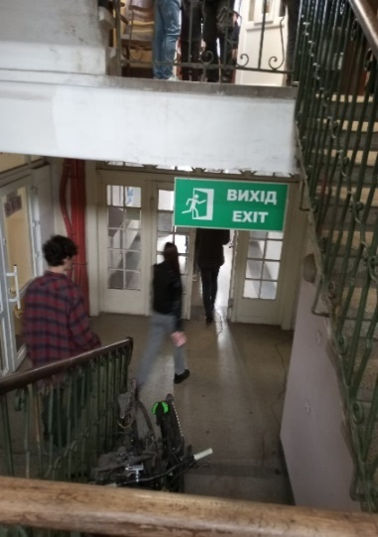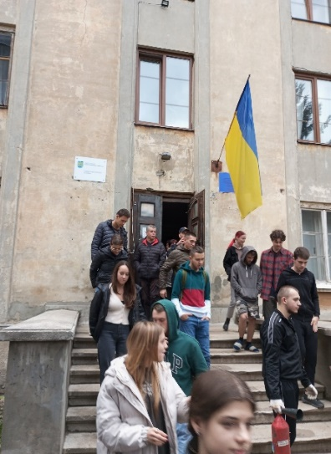
Оголошення теми та мети тренувань, оперативної обстановки з виникненням пожеж в Україні та області і їх причини, подання сигналу тривоги для евакуації мешканців з гуртожитку при надзвичайній ситуації (пожежі), евакуація
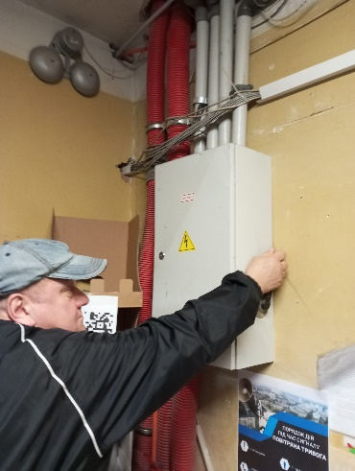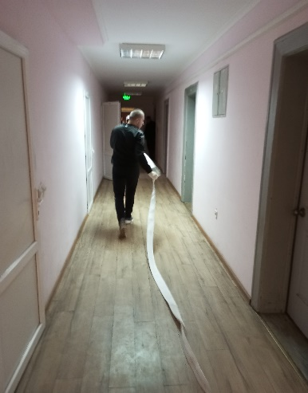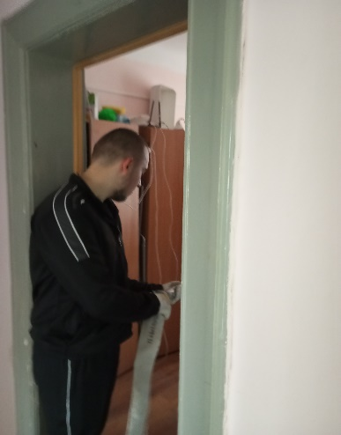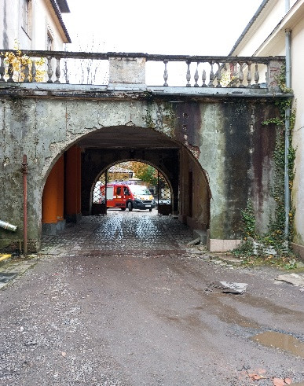
Вимкнення електроенергії, гасіння умовної пожежі вогнегасником, прокладання рукавної лінії від внутрішнього протипожежного водогону до осередку умовної пожеж, рятування потерпілого
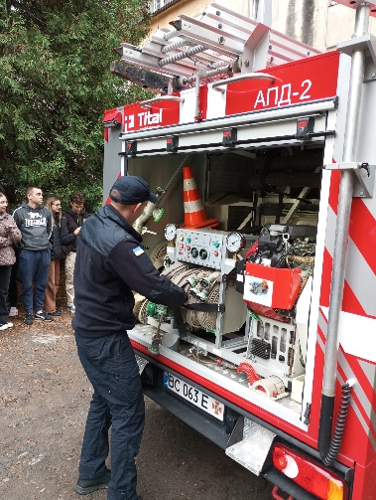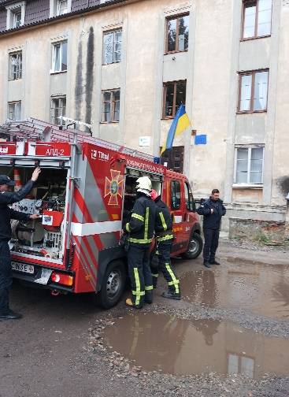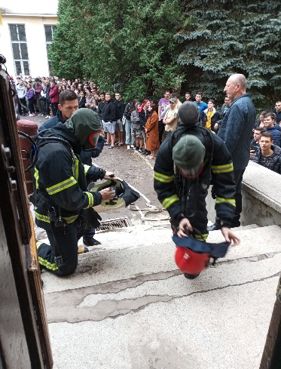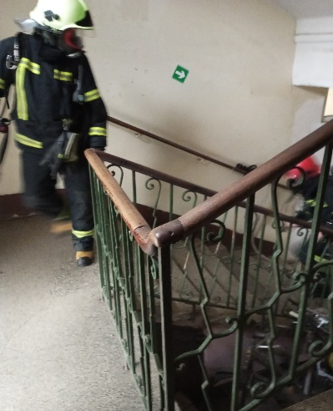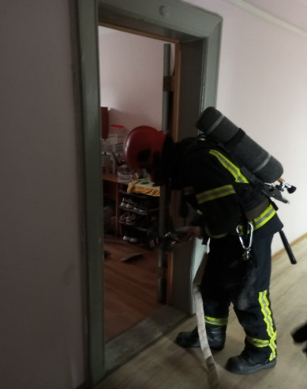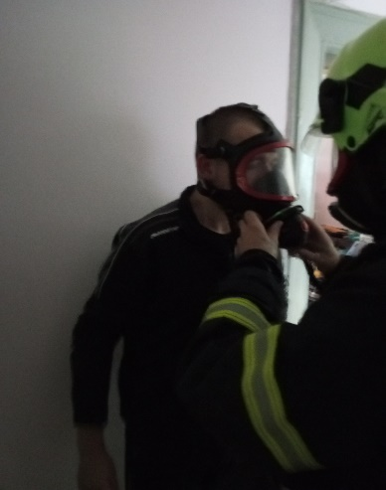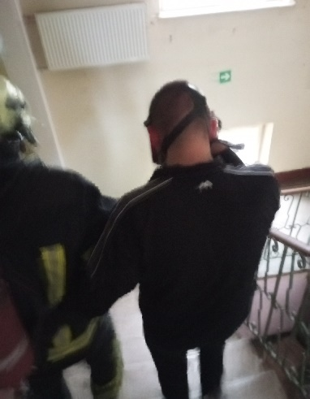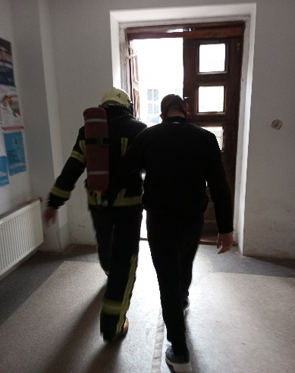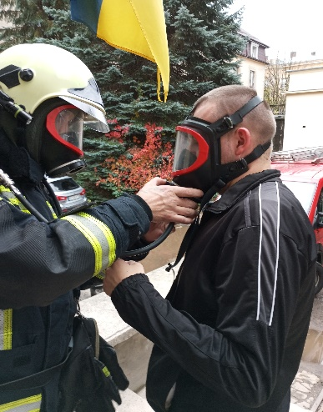
Прибуття пожежно-рятувального підрозділу, оперативне розгортання пожежно-рятувального підрозділу, проведення розвідки та гасіння умовної пожежі особовим складом пожежно-рятувального підрозділу, рятування потерпілого
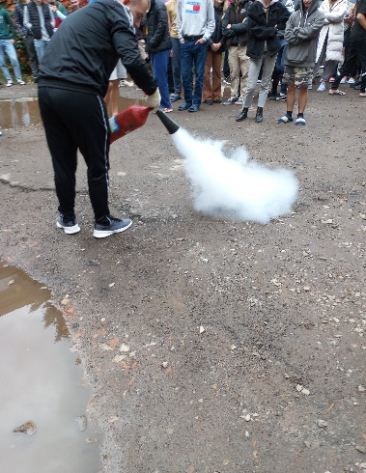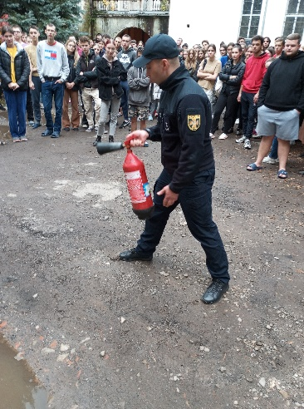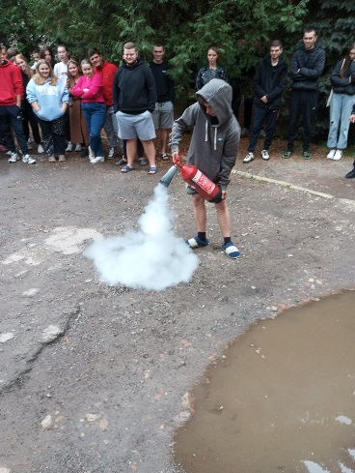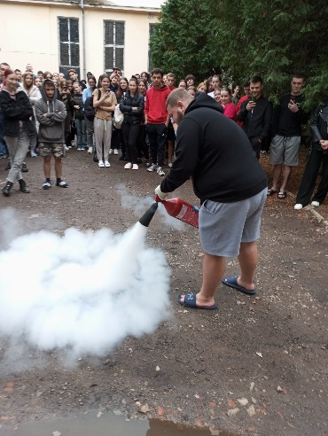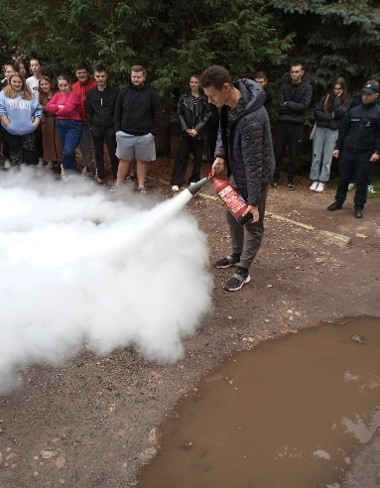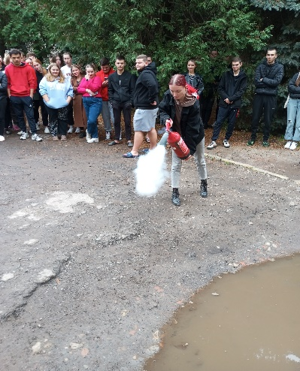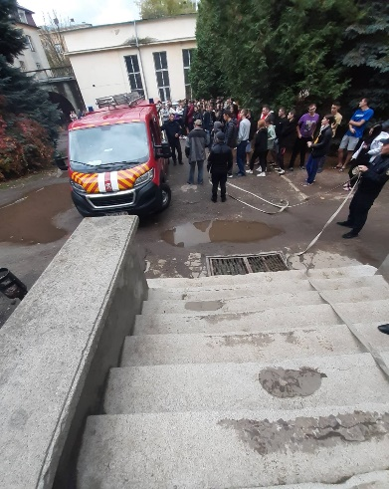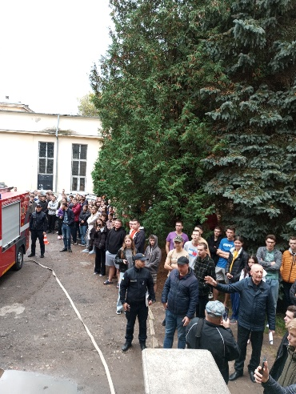
Теоретичне вивчення будови вогнегасників, принципу їх дії та практичне відпрацювання роботи вуглекислотного вогнегасника, підведення підсумків тренувань
Відділ пожежної безпеки та цивільного захисту університету

